**注意：本服一体包下载完 支持XP WIN7 WIN10等系统 无需任何补丁 提示报错请修复或更新自己系统，请您花5分钟时间认真阅读以下攻略熟悉游戏玩法，本版本为中变版本，可玩性极高，任务简化，技能绚丽，更多游戏内容等您来发掘！本服搬砖即可成神，泡点也能换顶级宠物光环等，小氪金一步到位，大氪金秒天秒地秒空气，多多探索稳定开放！**

**QQ群内输入：攻略 套装 武器 材料 门票 物价 NPC 垃圾cdk等关键词皆有自动回复教您怎么玩游戏！**

**充值及新手礼包请联系对应管理员**

**新手起步**

1：在进入游戏后，点击赛利亚完成任务，如下图

在赛利亚房间左下角完成瞬间移动药剂（如下图）





2：吃满级飞天书升级到86级转职，职业相对平衡，每个职业都有特色，上线就送牛逼的武器和防具 称号 首饰 光环等

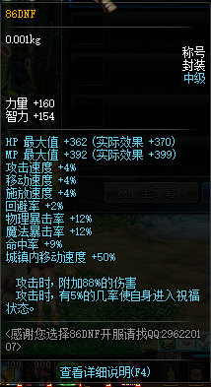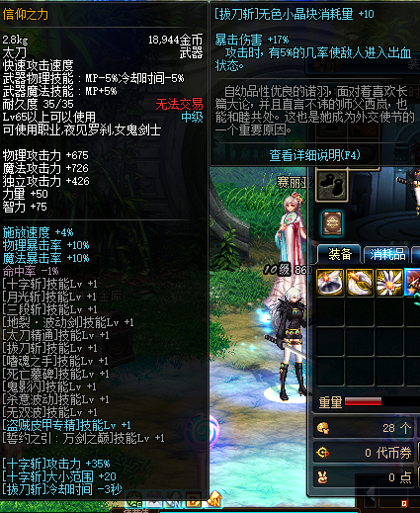

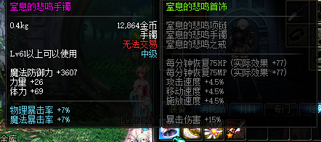

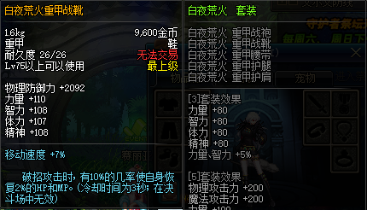

3：穿上新手套以后 就可以去转职觉醒了 都在对应的NPC接任务无条件完成即可

注意：新手切记要在转职觉醒之后完成QP点任务 否则转职完毕后系统吞掉了

移动药水点击赛利亚房间的梦娜完成即可

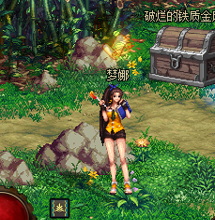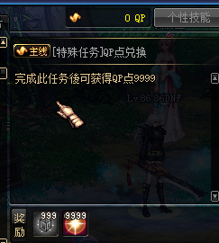

打开对应的职业武器，穿上新手赠送的白夜荒火套，赠送的悲鸣首饰（注意不要上来就丢了 GM不补的）

女鬼剑转职觉醒在赫顿玛尔娜塔莉亚

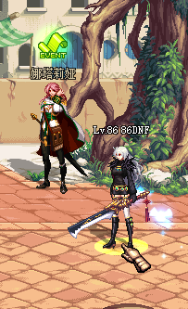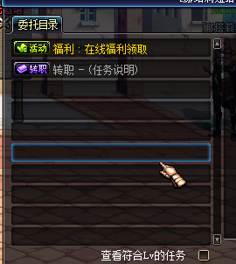

GM推荐职业：鬼剑士 格斗家 神枪手 法师

4：转职完成后在赛利亚房间即可10金币购买SP和TP书 吃满点满技能，然后在商城道具类里面购买红字增幅书打上装备就可以开始刷图了

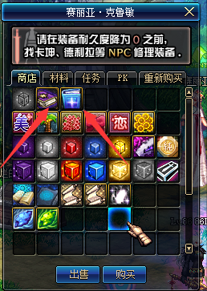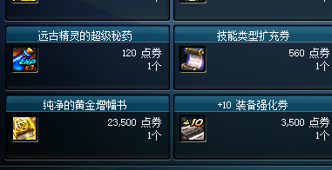

注：本服的通用基础材料是大饼

大饼的获取主要有以下几个途径：每日晚上低保（500大饼）；每天站街累计5小时（666大饼找桃子领取）；每天的活动（时间在20.00——22.00不定时持续一小时，根据排名获得1000~200大饼奖励）（当然抽奖大佬奖池都包含）

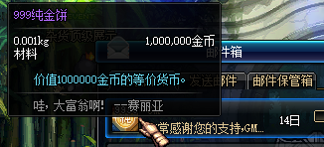

5：首先建议新手去刷发电站深渊爆率非常高 通过刷史诗分解装备碎片（用游戏内自带的分解机一键分解直接活得流通货币碎片）然后去福胖胖处兑换积累本服最重要的一个材料 新大陆流通货币 交易给大佬或者其他玩家 或者留着自己做各种顶级装备

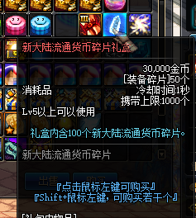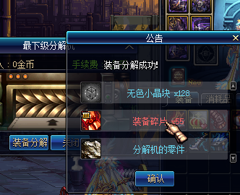

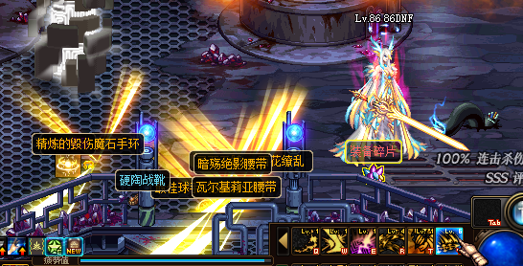

流通碎片 大饼金币的重要性非常高 后期还可以通过材料累计兑换充值点直接获取RMB玩家才能获取到的各种稀有道具（等待GM研发开放后）

所以大家没有事情的时候 就去刷深渊 肝各种地图 分解碎片史诗 每天低保或者在线福利送的东西仅能支撑大家日常开支 如果想好好玩下去 建议不要懒惰 （充值大佬请无视）

6：有了流通货币就可以去刷镇魂武器了 （地图内直接爆）

镇魂武器在素喃通过移动药水或者飞机传送即可

找NPC用流通货币兑换门票（50个货币和20W金币，几乎一把电厂深渊一张门票）进去刷图 镇魂释魂武器属性还比较可观 强烈建议大家去做一个（充值大佬请无视）

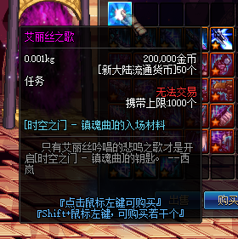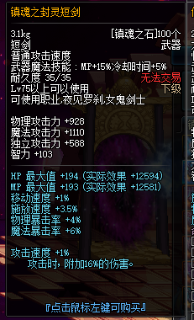

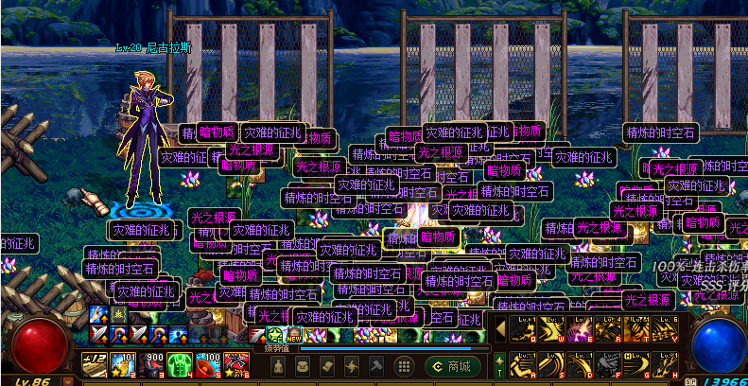

素喃爆率超高 满足一切日常需求的材料 所以这个图也是玩家必刷图之一 以上材料充值大佬都是需要拿来做装备 当然也可以自己留着做装备用 需求量非常大 每天有专门材料商收购 请大家放心屯放心刷

搬砖建议图之一，材料价格贵，找群里大佬换取大饼用

**高玩期**

**装备升级路线如下图**

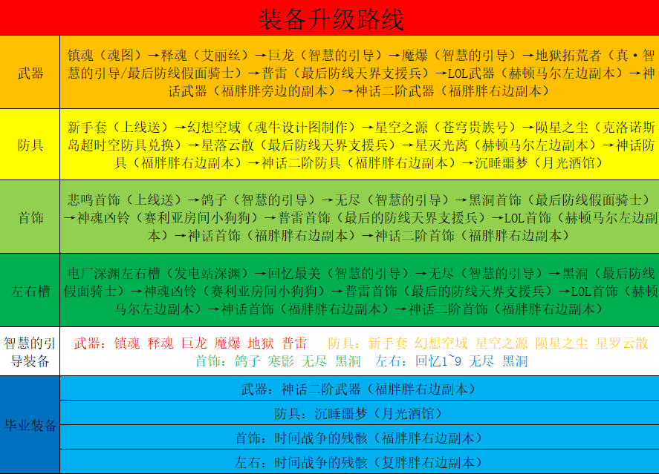

1：当有了各种材料后就要开始做各种装备 本服的高级装备组成部分 分别是 武器 防具 首饰 左右槽 称号 宝珠 宠物 宠物装备 光环 高级时装等

2：当你的装备成型到一定地步（幻想套装、释魂武器、无尽首饰打造打造）就可以去刷智慧引导了 智慧引导地图爆各种成品顶级装备 首饰 防具等 中期需要多刷 凑各种顶级材料和物品 智慧引导从福胖胖右侧地图入口进

智慧的引导掉落的装备桃子会回收，当然群里其他大佬有需求的话也会回收

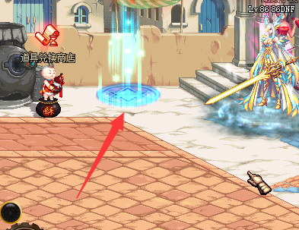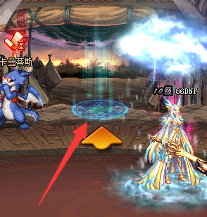

 

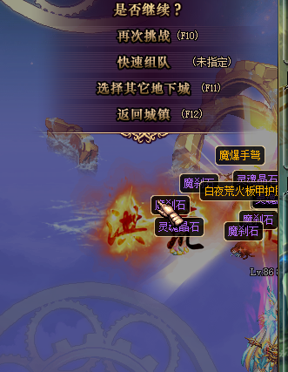

IMG_256

地图里面的材料也可出售游戏大佬换取大饼，收购装备。

**物价表一览**

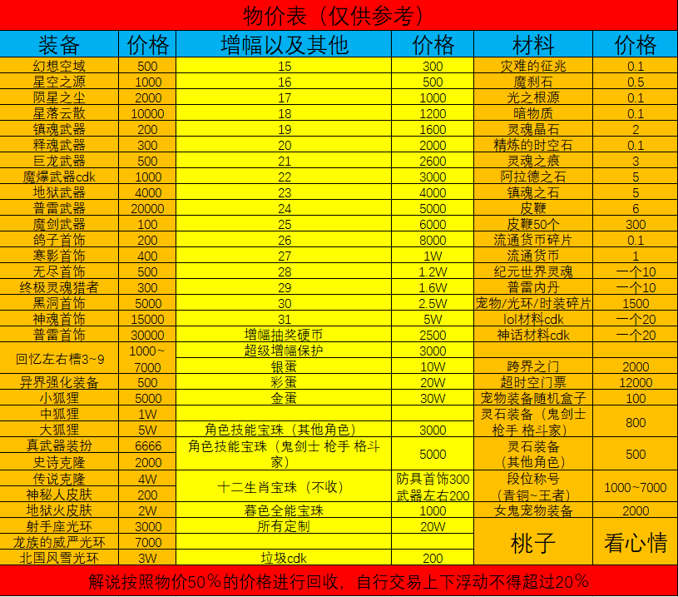

3：关于武器防具首饰等升级

中级防具和无尽贪食首饰在苍穹贵族号 次顶级装备兑换商

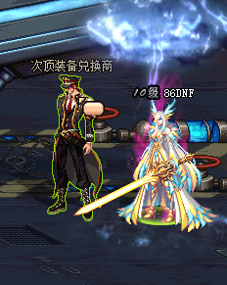

（中级防具和无尽贪食可以刷智慧引导爆 也可以抽奖出 ）

中级宝珠也在这个地方 魔能石通过刷电厂 素喃魂图 深渊等 累积 然后兑换宝珠

至此中级装备全部成型进行下一步高级装备制作了

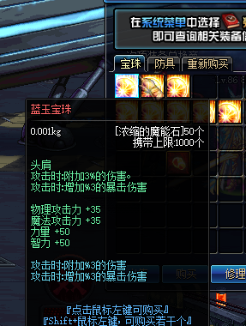

**4：必看装备升级路线 （本服低级装备全部在智慧引导内产出 目的在于提高游戏乐趣 增加刷图快感 提升玩家积极性）**

**武器的升级路线为**

**镇魂（素喃）→释魂（素喃）→巨龙（智慧引导爆/抽奖）→魔爆（智慧引导爆/抽奖）→地狱拓荒者（最后防线假面骑士/抽奖）→普雷（天界支援兵/抽奖/累积充值）→LOL顶级武器（赫顿玛尔诺顿左侧进入 Jolin团长）→神话武器（智慧的引导门口）→神话二阶武器（智慧的引导门口）**

**防具的升级路线为**

**新手套（上线送）→幻想空域（素喃艾丽丝）→星空之源套装（苍穹贵族号次顶级装备兑换商）→陨星之尘（克洛斯诺岛超时空防具制作/抽奖）→星落云散（最后防线天界支援兵/抽奖）→星灭光离（赫顿马尔诺顿左侧进入Jolin团长）→神话一二阶套装（福胖胖右侧进图卡兰蒂斯/累积充值任务）→沉睡噩梦顶级套（月光酒馆/非卖品）**

**首饰的升级路线为**

**悲鸣首饰（上线送）→鸽子、无尽贪食、回忆最美（智慧引导爆/抽奖）→无尽贪食（智慧引导爆/抽奖）→黑洞首饰（最后防线 假面骑士制作/抽奖）→神魂首饰（赛利亚房间左侧小狗/抽奖/累积充值任务）→暗黑之潮（普雷）首饰（最后防线 天界支援兵/抽奖/累积充值任务）→LOL首饰（赫顿马尔诺顿左侧进入Jolin团长）→神话首饰（福胖胖右侧进图卡兰蒂斯）**

**左右槽升级路线为**

**回忆套（不能升级）→无尽左右（智慧引导爆/抽奖）→黑洞左右（最后防线 假面骑士制作/抽奖）→神魂左右（赛利亚房间左侧小狗/抽奖/累积充值任务）→暗黑之潮（普雷）首饰（最后防线 天界支援兵/抽奖/累积充值任务）→LOL左右（赫顿马尔诺顿左侧进入Jolin团长）→神话军神左右槽（福胖胖右侧进图卡兰蒂斯/抽奖/累积充值任务）**

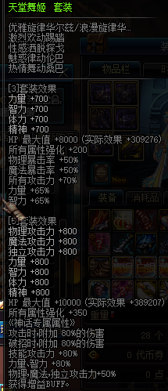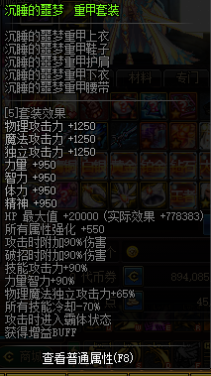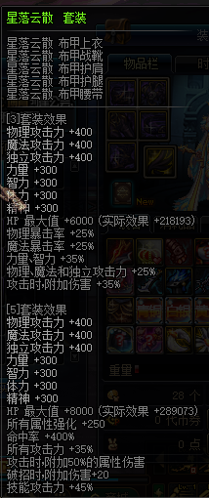

（↑↑部分装备套装效果展示）  
**关于最顶级装备地图等**

**注：以下地图难度非常大 胆小不要尝试 垃圾装备不要尝试**

1：通过领取强者之路等16个地图 每日通关后可以获得制作顶级非卖品的装备必备材料以及日常需求物品 地图消耗门票后通关击杀boss即可完成任务

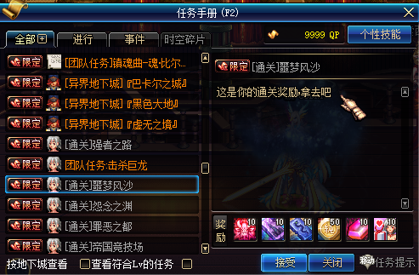

2：索西亚处兑换终极魔兽阶梯门票进入魔兽1-5阶地图 地图内随机爆出制作顶级噩梦套的材

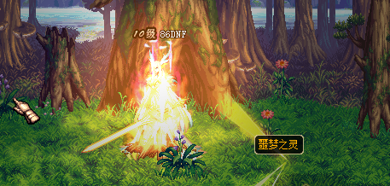

3：领取巅峰夺宝任务 通过超时空门票进入酒馆夺宝地图 完成后奖励称号勋章 通过称号勋章兑换升级本服最顶级的白嫖称号（属性堪比定制）

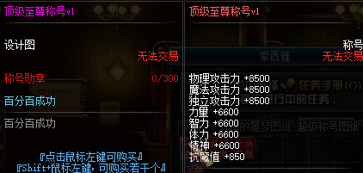

**门票**

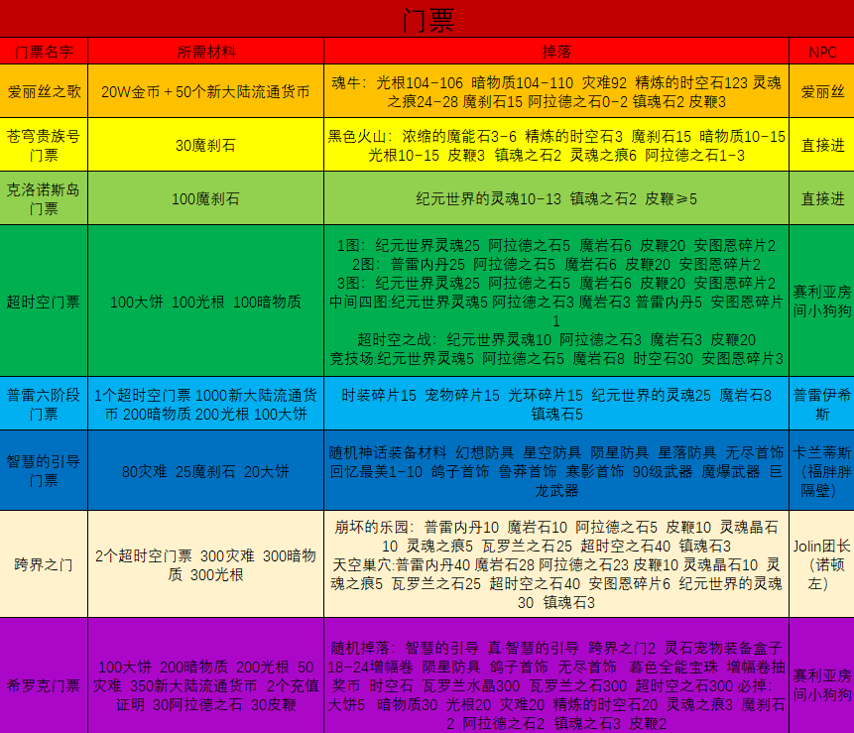

上图为门票一览图

爱丽丝之歌（魂图门票）=流通货币x50个＋20W金币

安图恩门票=魔刹石x30个（直接进图）

卢克门票=魔刹石x100个（直接进图）

超时空门票=大饼x100 + 暗物质x100 + 光之根源x100

普雷六阶段门票=超时空门票x1 +流通货币x1000 +暗物质x200 光之根源x200+大饼x100

智慧的引导门票=灾难×80+魔刹石×25+大饼×20

跨界之门门票=超时空门票x2+灾难x300 +暗物质x300 +光之根源x300

魔兽阶梯门票=大饼x500+充值证明x20+阿拉德之石x50+光之根源x50+镇魂石x50

希罗克门票=大饼×100+暗物质×200+光根×200+灾难×50+新大陆流通货币×350+充值证明×2加阿拉德之石×30+皮鞭×30

**材料**

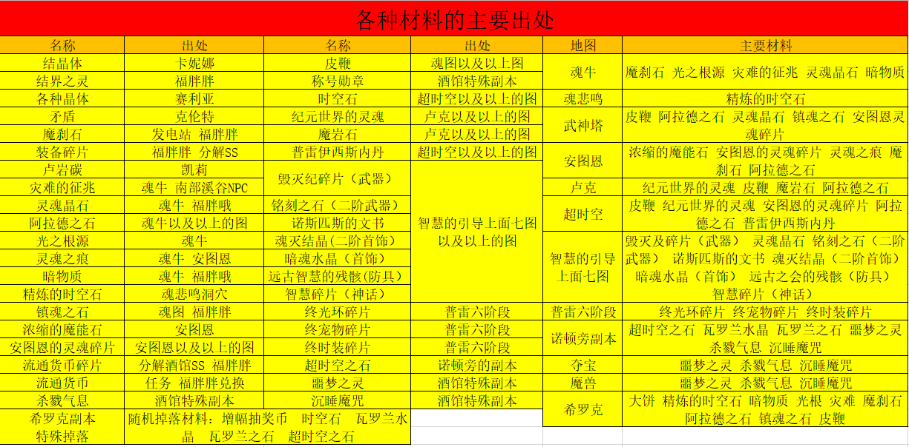

**NPC**

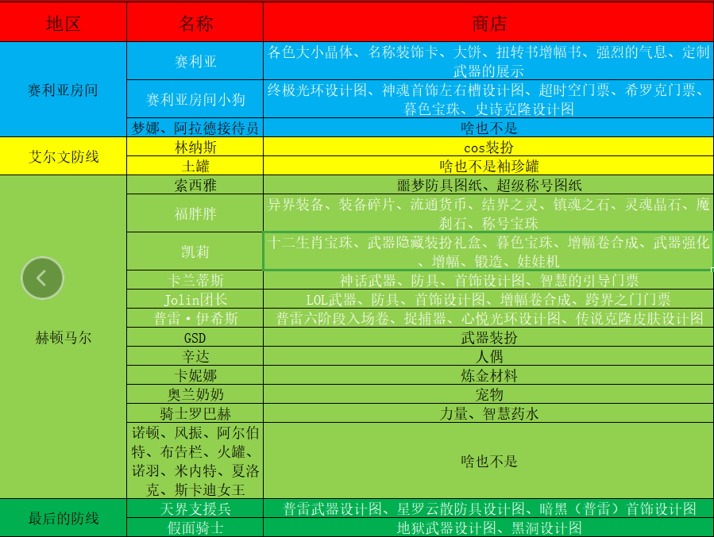

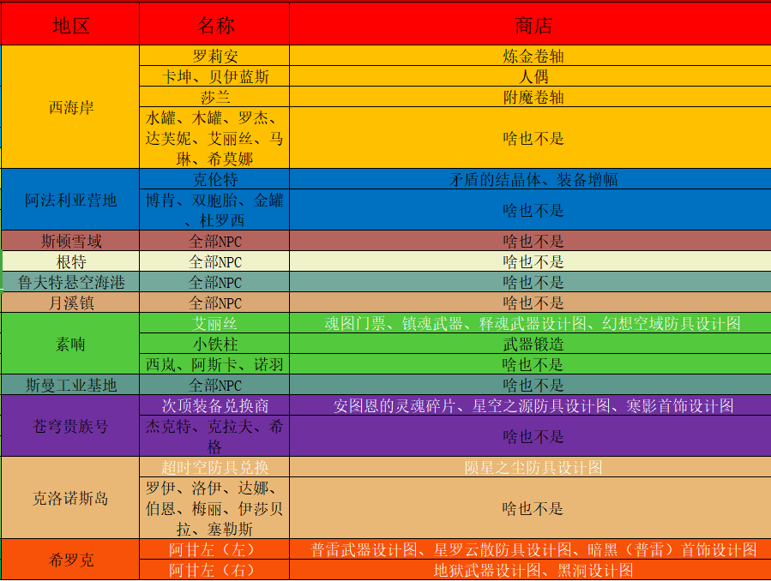

攻略至此结束 感谢大家的支持陪伴 更多好的意见建议可以联系我们的

大家有问题反馈给桃子就可以了~或者直接在群里说，桃子会进行统计的哦~

GM：296220107（唯一QQ）更好的游戏内容请在游戏内发掘!!

祝大家游戏愉快！